Соединение таблиц JOIN

Задачи
1. Выведите товары с названиями категорий (INNER).
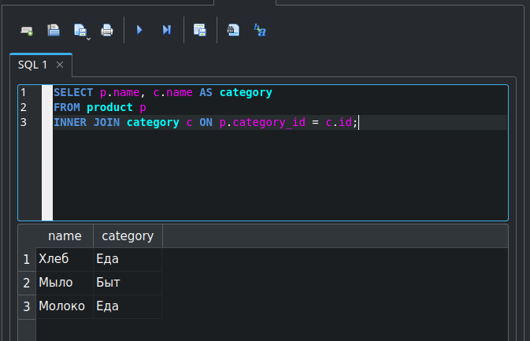
2. Все категории, даже без товаров (LEFT). 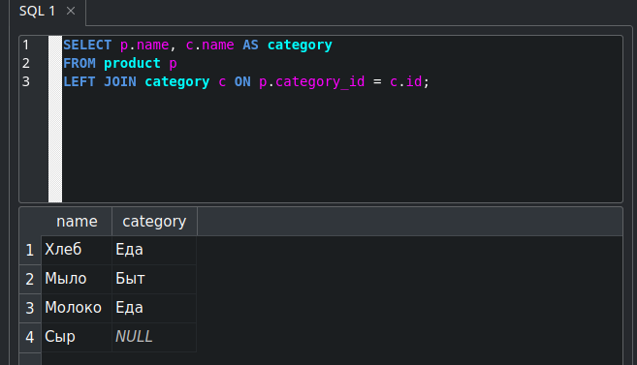

3. Товары без категории (LEFT + IS NULL).

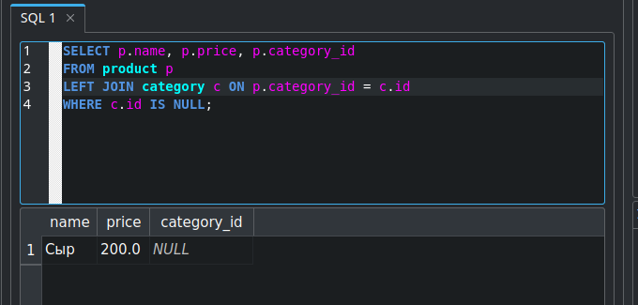
4. Количество товаров в каждой категории.
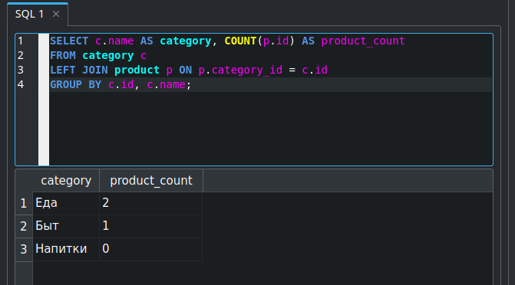
5. Товары и категории через FULL JOIN.

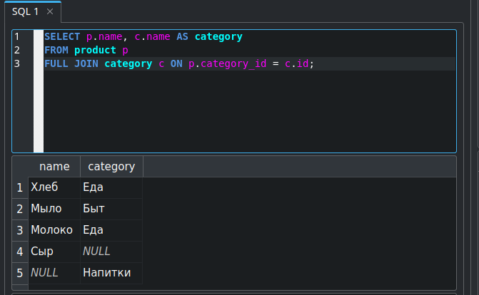
6. Выведите категории без товаров.

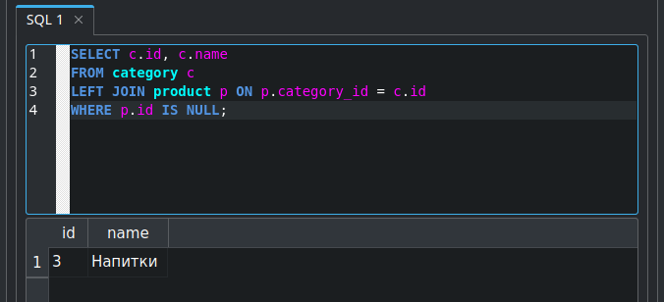
7. Соедините 3 таблицы: товар, категория, поставщик.
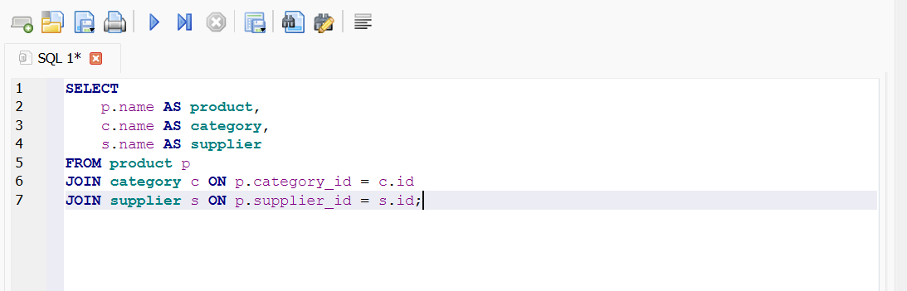
8. Выведите товары, у которых категория начинается на «Е».
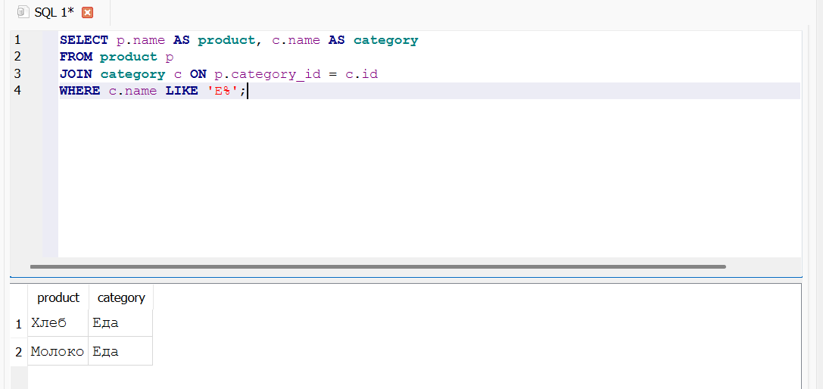

Задача «со звёздочкой»:
9. Self-join: выведите пары товаров из одной категории с разными id.
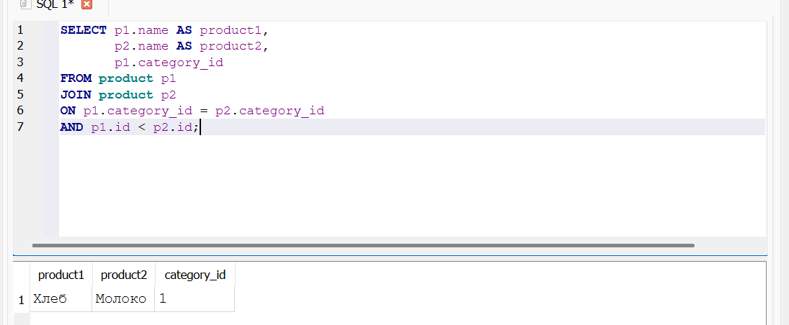Задача на поиск ошибки:
SELECT p.name, c.name FROM product p JOIN category c;
Что не так?
Отсутствует условие ON, которое указывает, по каким столбцам нужно соединить таблицы.
Задача на предсказание результата:
Товары: Хлеб (cat=1), Сыр (cat=NULL). Категории: Еда (id=1), Напитки (id=2).
SELECT p.name, c.name FROM product p LEFT JOIN category c ON p.category_id = c.id;
LEFT JOIN сохраняет все товары из левой таблицы. У сыра нет категории, поэтому вместо названия категории выводится NULL.
Продвинутый случай:
Перепишите RIGHT JOIN через LEFT JOIN (поменяв таблицы местами).
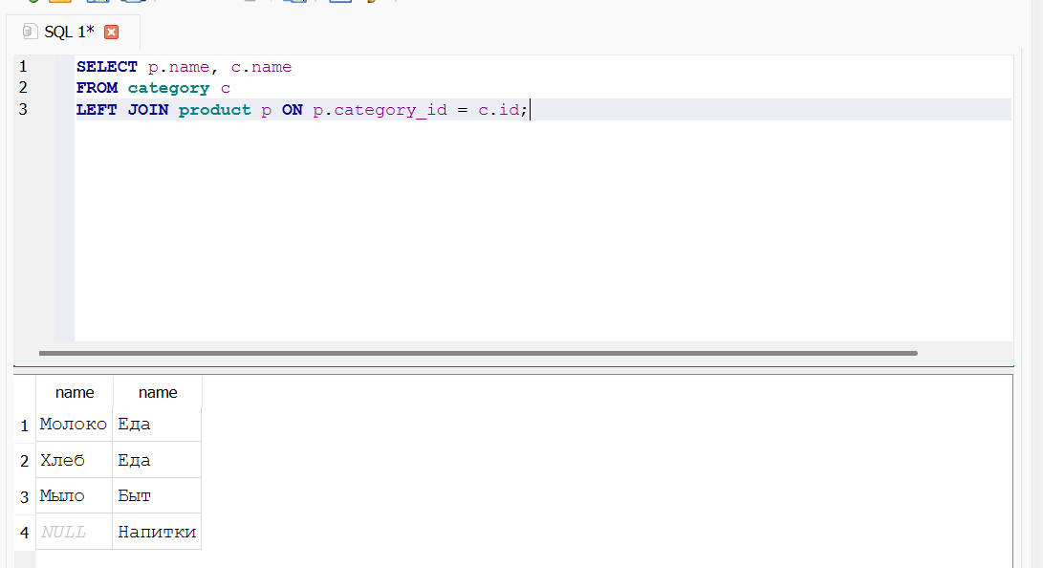
RIGHT JOIN сохраняет все строки правой таблицы, а LEFT JOIN сохраняет все строки левой.

